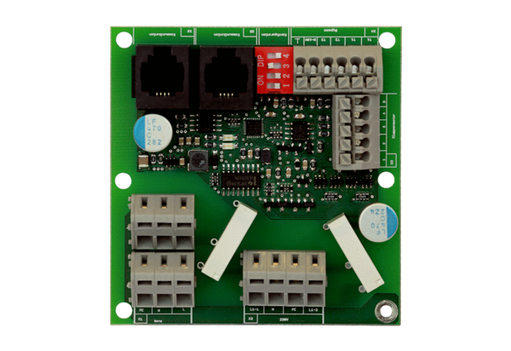További nyomtatott áramköri lap ZP 1Csomagolási egység: 1 darabVálaszték: K
Termékszám: 0092.0554Gyártó: MAICO

